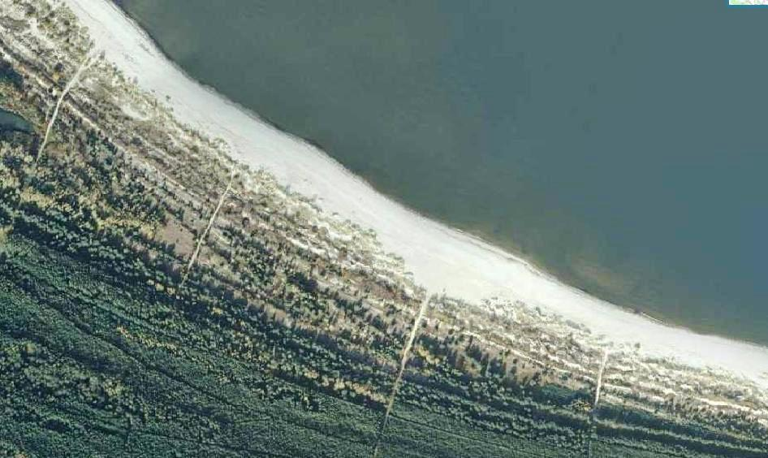
MIKOSZEWO
87
88
90

- ₄

- ₄
- ₁

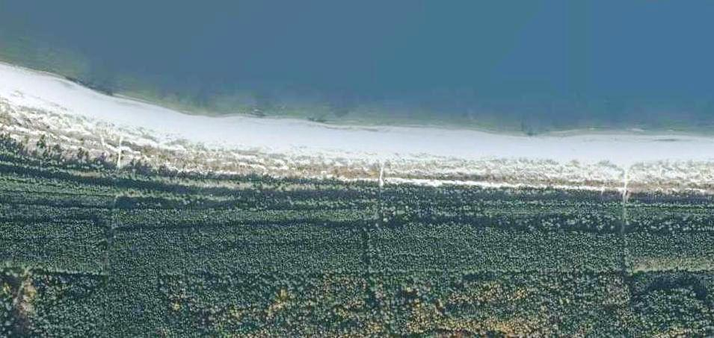
JANTAR LEŚNICZÓWKA
84
85
86

- ₁
- ₁
- ₂

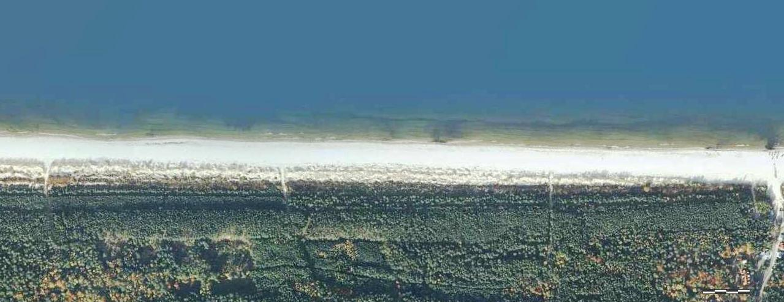
JANTAR (ZACHÓD)
80
81
82
83

- ₄
- ₄
- ₃
- ₃

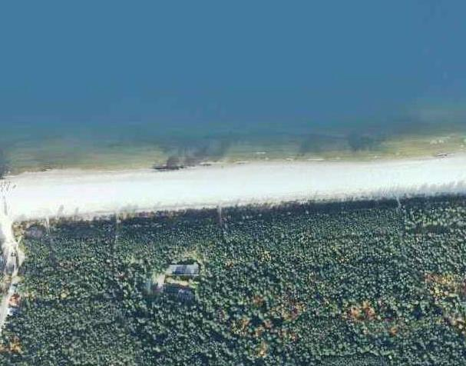
- ₁
_{zejście pomiędzy 77-76}

77-76
- ₄
- ₂
- ₄
- ₄
JANTAR (WSCHÓD)
77
78
79
79AA

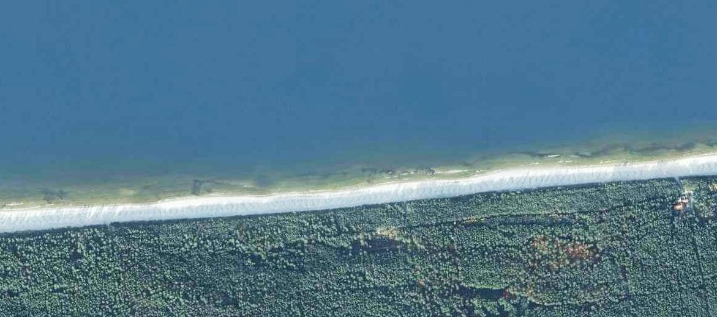
- ₄
- ₄
- ₃
- ₃
69
72
71
70
STEGNA (ZACHÓD)
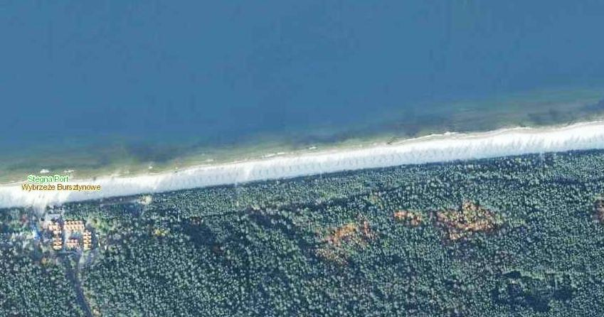
- ₂
- ₂
- ₃
- ₄
- ₄
- ₄
64
65
66
67
Zejście przy przystani rybackiej

68
STEGNA (WSCHÓD)

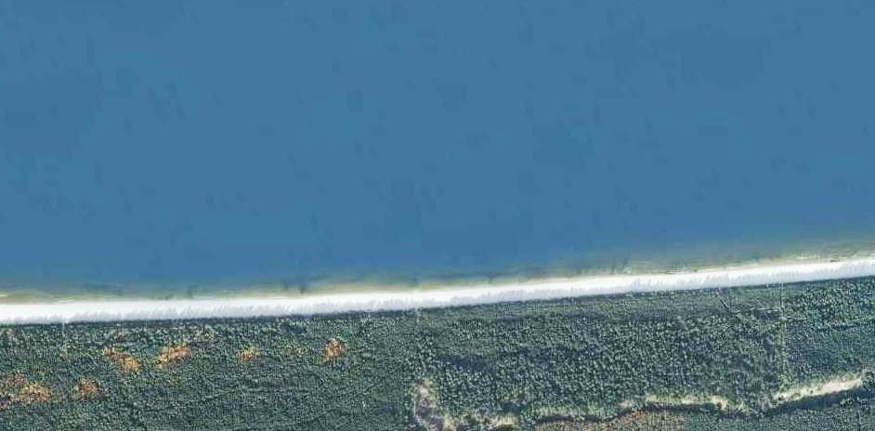
- ₁
- ₃
- ₂
- ₂
75
76
73
74
JUNOSZYNO

Legenda:
x – Pojemniki na odpady mieszane, o pojemności 110 l [x=szt.]
^{- XX numer zejścia}
xx
- _{x}
- pojemniki na odpady mieszane [x=szt], rozmieszczone między zejściami na plażę
Zestawienie ilości koszy – stan w okresie od 25.04.2016 r. do 23.06.2016 r. oraz od 05.09.2016 r. do 31.10.2016 r.
Miejscowość | ilość koszy [szt.]
Mikoszewo | 9
Jantar Leśniczówka | 4
Jantar (zachód) | 14
Jantar (wschód) | 15
Junoszyno | 8
Stegna zachód | 14
Stegna wschód | 19
RAZEM | 83

